Лабораторная работа №28
Номер учебной группы: ПО-41
Фамилия, инициалы обучающегося: ____________________
Дата выполнения работы: 10.10.2026
Тема работы: Исследование программной системы, на основе использования шаблона MVP
Цель работы: Научиться разрабатывать программную среду с использованием MVP шаблона в рамках дисциплины ТРПО.
Задание:
1. Схематично описать MVP паттерн с помощью UML языка
2. Выполнить проектирование программы с использованием MVP паттерна
Результат выполнения работы:
1. Структурная схема (UML-диаграмма классов MVP)
В соответствии с заданием спроектирован модуль персонального расчетного листка преподавателя колледжа (согласно требованиям ст. 80 Трудового кодекса Республики Беларусь) с применением архитектурного шаблона Model-View-Presenter (MVP, подтип Passive View). На рисунке 1 представлена UML-диаграмма классов с выделением интерфейсного контракта представления.

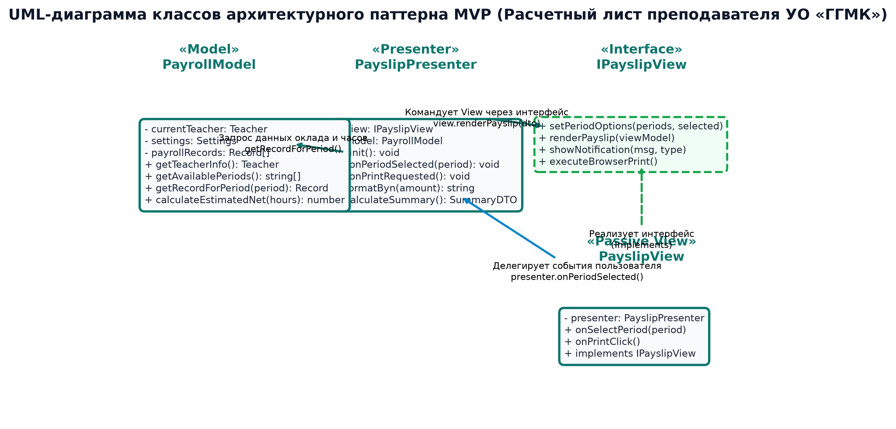
Рисунок 1 — UML-диаграмма классов расчетного листка преподавателя (паттерн MVP)
2. Описание компонентов спроектированной архитектуры MVP
• 1. Contract Interface (IPayslipView.ts) — строгий интерфейс представления (View Interface). Задает контракт: методы setPeriodOptions(), renderPayslip(dto), showNotification() и executeBrowserPrint(). Презентер зависит исключительно от этого интерфейса и не имеет прямых связей с библиотекой React или DOM-деревом браузера, что обеспечивает 100% покрытие модульными тестами.
• 2. Presenter (PayslipPresenter.ts) — представитель и единственный координатор логики выплат. Извлекает сырые финансовые данные из модели, выполняет расчеты по ставкам законодательства РБ (подоходный налог 13%, ФСЗН 1%, профсоюз 1%, надбавки за категорию, стаж и кураторство), форматирует денежные единицы (BYN) и командует пассивному виду через контрактный интерфейс.
• 3. Model (PayrollModel.ts) — модель доменных данных преподавателя. Хранит информацию о квалификационной категории, педагогическом стаже, заведовании кабинетами, часовой нагрузке и истории начислений по месяцам.
• 4. View (PayslipView.tsx) — пассивное представление (Passive View). Реализует методы IPayslipView. Не содержит логики вычисления налогов или форматирования — при кликах на выбор месяца или печать А4 моментально делегирует событие методам Презентера.
3. Исходный код программы
Листинг 1 — Контракт представления (IPayslipView.ts)
// ==============================================================================
// ПАТТЕРН MVP: VIEW INTERFACE (Контракт пассивного представления)
// View ничего не знает о бизнес-логике, только объявляет методы для Presenter
// ==============================================================================

import { Teacher, PayrollRecord, PayrollFormulaSettings } from '../../types';

export interface PayslipRenderData {
teacher: Teacher;
record: PayrollRecord;
settings: PayrollFormulaSettings;
formattedNet: string;
formattedGross: string;
formattedDeductions: string;
categoryLabel: string;
statusLabel: string;
}

export interface IPayslipView {
// Presenter вызывает эти методы для обновления UI
setPeriodOptions(periods: { id: string; label: string }[], selectedId: string): void;
renderPayslip(data: PayslipRenderData): void;
renderEmptyState(): void;
executeBrowserPrint(): void;
displayMessage(text: string, type?: 'info' | 'success' | 'warning'): void;
}
Листинг 2 — Доменная модель расчетного листка (PayrollModel.ts)
// ==============================================================================
// ПАТТЕРН MVP: MODEL (Модель начислений заработной платы)
// Содержит бизнес-логику хранения и выборки данных для конкретного педагога
// ==============================================================================

import { Teacher, PayrollRecord, PayrollFormulaSettings } from '../../types';
import { StorageService } from '../../services/storage';

export class PayrollModel {
private teacher: Teacher;
private records: PayrollRecord[] = [];
private settings: PayrollFormulaSettings;

constructor(teacher: Teacher, settings?: PayrollFormulaSettings) {
this.teacher = teacher;
this.settings = settings || StorageService.getSettings();
this.refreshData();
}

public refreshData(): void {
const all = StorageService.getPayrolls();
this.records = all
.filter((r) => r.teacherId === this.teacher.id)
.sort((a, b) => (b.year * 100 + b.month) - (a.year * 100 + a.month));
}

public getTeacher(): Teacher {
return this.teacher;
}

public getSettings(): PayrollFormulaSettings {
return this.settings;
}

public getTeacherRecords(): PayrollRecord[] {
return [...this.records];
}

public getRecordById(id: string): PayrollRecord | undefined {
return this.records.find((r) => r.id === id);
}

public getLatestRecord(): PayrollRecord | undefined {
return this.records[0];
}
}
Листинг 3 — Презентер расчетного листка (PayslipPresenter.ts)
// ==============================================================================
// ПАТТЕРН MVP: PRESENTER (Презентер расчетного листка)
// Управляет логикой отображения, форматирует данные и вызывает методы IPayslipView
// ==============================================================================

import { PayrollModel } from './PayrollModel';
import { IPayslipView, PayslipRenderData } from './IPayslipView';
import { formatByn } from '../../services/calculator';
import { QualificationCategory } from '../../types';

export class PayslipPresenter {
private model: PayrollModel;
private view: IPayslipView | null = null;
private currentRecordId: string | null = null;

constructor(model: PayrollModel) {
this.model = model;
}

// Привязка представления (Passive View)
public attachView(view: IPayslipView): void {
this.view = view;
this.initViewData();
}

public detachView(): void {
this.view = null;
}

// Инициализация данных во View
public initViewData(): void {
if (!this.view) return;

this.model.refreshData();
const records = this.model.getTeacherRecords();

if (records.length === 0) {
this.view.renderEmptyState();
return;
}

const options = records.map((r) => ({
id: r.id,
label: `${r.periodName} (${r.status === 'PAID' ? 'Выплачено' : 'Рассчитано'})`,
}));

const selectedId = this.currentRecordId || records[0].id;
this.currentRecordId = selectedId;

this.view.setPeriodOptions(options, selectedId);
this.updatePayslipDisplay(selectedId);
}

// Пользовательское событие: смена периода
public onPeriodSelected(recordId: string): void {
this.currentRecordId = recordId;
this.updatePayslipDisplay(recordId);
}

// Пользовательское событие: запрос печати
public onPrintRequested(): void {
if (!this.view) return;
this.view.executeBrowserPrint();
this.view.displayMessage('Формирование официального расчетного листа для печати (А4)...', 'info');
}

// Подготовка данных и передача во View
private updatePayslipDisplay(recordId: string): void {
if (!this.view) return;

const record = this.model.getRecordById(recordId);
if (!record) {
this.view.renderEmptyState();
return;
}

const teacher = this.model.getTeacher();
const settings = this.model.getSettings();

const renderData: PayslipRenderData = {
teacher,
record,
settings,
formattedNet: formatByn(record.netPayable),
formattedGross: formatByn(record.grossTotal),
formattedDeductions: formatByn(record.deductionsTotal),
categoryLabel: this.getCategoryLabel(teacher.qualificationCategory),
statusLabel: record.status === 'PAID' ? 'Выплачено' : 'Рассчитано',
};

this.view.renderPayslip(renderData);
}

private getCategoryLabel(category: QualificationCategory): string {
switch (category) {
case 'HIGHER': return 'Высшая категория';
case 'FIRST': return 'Первая категория';
case 'SECOND': return 'Вторая категория';
case 'METHODIST': return 'Преподаватель-методист';
default: return 'Без категории (соответствие должности)';
}
}
}
Листинг 4 — Пассивное представление расчетного листка (PayslipView.tsx, фрагмент)
// ==============================================================================
// ПАТТЕРН MVP: CONCRETE VIEW (Реализация пассивного представления)
// Реализует IPayslipView. Не содержит бизнес-логики, строго следует командам Presenter
// ==============================================================================

import React, { useState, useEffect } from 'react';
import { IPayslipView, PayslipRenderData } from './IPayslipView';
import { PayslipPresenter } from './PayslipPresenter';
import { PrintablePayslip } from '../../components/PrintablePayslip';
import {
Calendar, Wallet, FileText, CheckCircle2, TrendingUp, Clock,
BookOpen, AlertCircle, Printer
} from 'lucide-react';

interface PayslipViewProps {
presenter: PayslipPresenter;
}

export const PayslipView: React.FC<PayslipViewProps> = ({ presenter }) => {
const [periodOptions, setPeriodOptions] = useState<{ id: string; label: string }[]>([]);
const [selectedPeriodId, setSelectedPeriodId] = useState<string>('');
const [payslipData, setPayslipData] = useState<PayslipRenderData | null>(null);
const [isEmpty, setIsEmpty] = useState<boolean>(false);
const [infoMessage, setInfoMessage] = useState<string | null>(null);

// Реализация методов интерфейса IPayslipView через React State
useEffect(() => {
const viewImplementation: IPayslipView = {
setPeriodOptions(options, selectedId) {
setPeriodOptions(options);
setSelectedPeriodId(selectedId);
},
renderPayslip(data) {
setPayslipData(data);
setIsEmpty(false);
},
renderEmptyState() {
setIsEmpty(true);
setPayslipData(null);
},
executeBrowserPrint() {
window.print();
},
displayMessage(text) {
setInfoMessage(text);
setTimeout(() => setInfoMessage(null), 3000);
},
};

presenter.attachView(viewImplementation);
return () => {
presenter.detachView();
};
}, [presenter]);

if (isEmpty || !payslipData) {
return (
<div className="max-w-4xl mx-auto py-12 px-4 text-center">
<div className="bg-amber-50 border border-amber-200 rounded-xl p-8 max-w-md mx-auto">
<AlertCircle className="w-12 h-12 text-amber-600 mx-auto mb-3" />
<h3 className="text-lg font-semibold text-slate-800">Нет начислений</h3>
<p className="text-sm text-slate-600 mt-2">
Бухгалтерия еще не сформировала расчетные листки для вашего профиля.
</p>
</div>
</div>
);
}

const { teacher, record, settings } = payslipData;

return (
<div className="space-y-6">
{/* Баннер архитектуры MVP */}
<div className="bg-emerald-950/20 border border-emerald-800/30 rounded-xl p-3 flex items-center justify-between text-xs text-emerald-900 no-print">
<div>
<span className="font-bold text-emerald-800 uppercase tracking-wider mr-2">
Паттерн: Model-View-Presenter (MVP)
</span>
<span className="text-slate-600">
View пассивен (Passive View) • Presenter форматирует данные и управляет отображением • Model изолирована от View
</span>
</div>
{infoMessage && <span className="font-medium text-emerald-700 bg-white px-2 py-0.5 rounded shadow-sm">{infoMes

// ... [Продолжение JSX-верстки пассивного представления] ...
4. Результат работы программы
На рисунке 2 представлен результат работы спроектированного модуля MVP. Преподаватель видит официальный расчетный листок за выбранный месяц (Сентябрь 2026) с детальным разделением: начисления (оклад 76 ч, специфика 40%, надбавка за высшую категорию, стаж 16 лет, кураторство группы 24-ПО-1, заведование кабинетом), удержания (подоходный налог 13%, взносы ФСЗН 1%, профсоюзный взнос 1%, аванс) и итоговая сумма к выплате на карт-счет. По нажатию кнопки вызывается метод презентера для печати листка под формат А4.

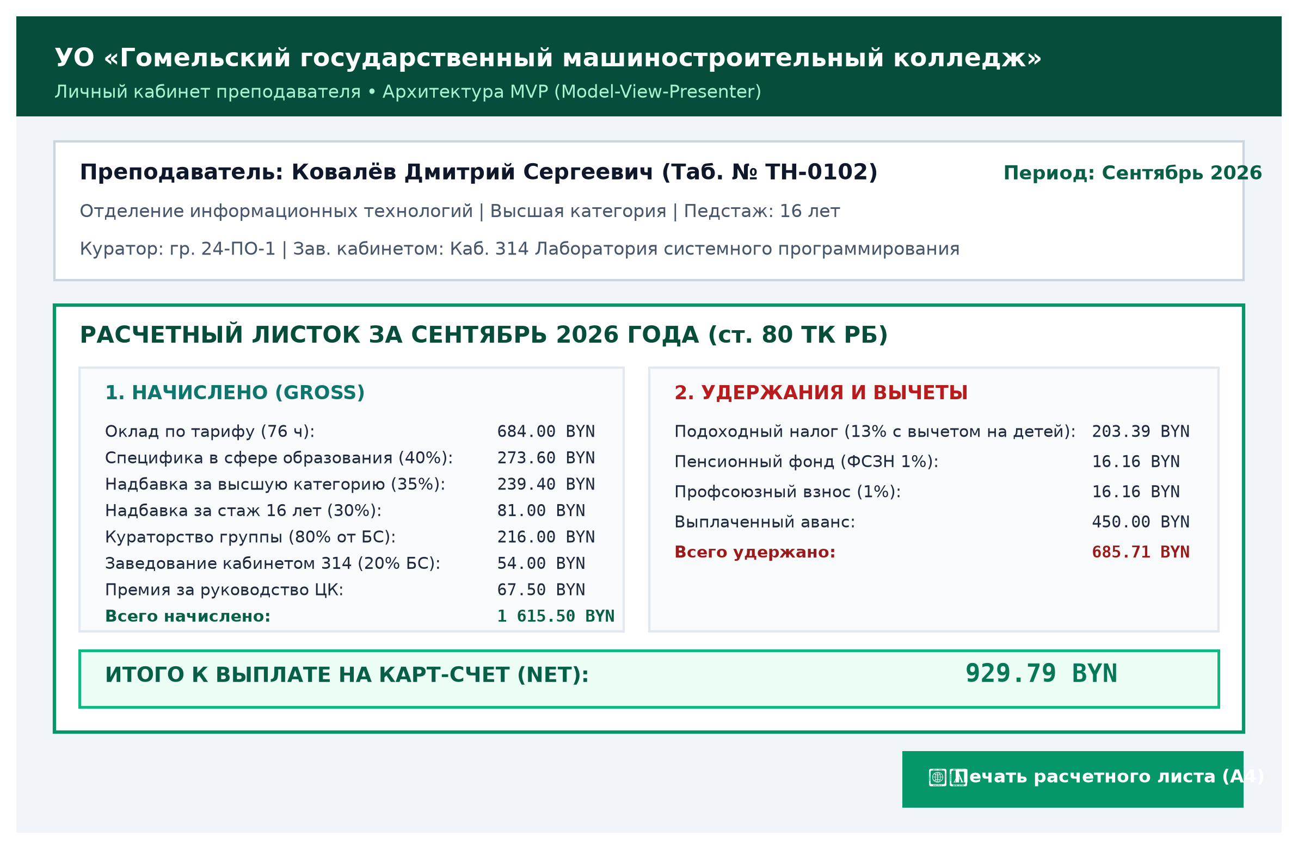
Рисунок 2 — Результат работы модуля расчетного листка преподавателя (паттерн MVP)
Вывод
В ходе лабораторной работы освоен паттерн Model-View-Presenter (MVP) в конфигурации Passive View. Благодаря выделению интерфейса IPayslipView достигнута полная независимость бизнес-логики формирования расчетного листка от платформы отображения. Презентер инкапсулирует сложные финансовые расчеты в строгом соответствии со ст. 80 ТК РБ, что упрощает масштабирование системы, сопровождение и проведение модульного автоматизированного тестирования без привлечения браузерного окружения.

